Фёдоров Илья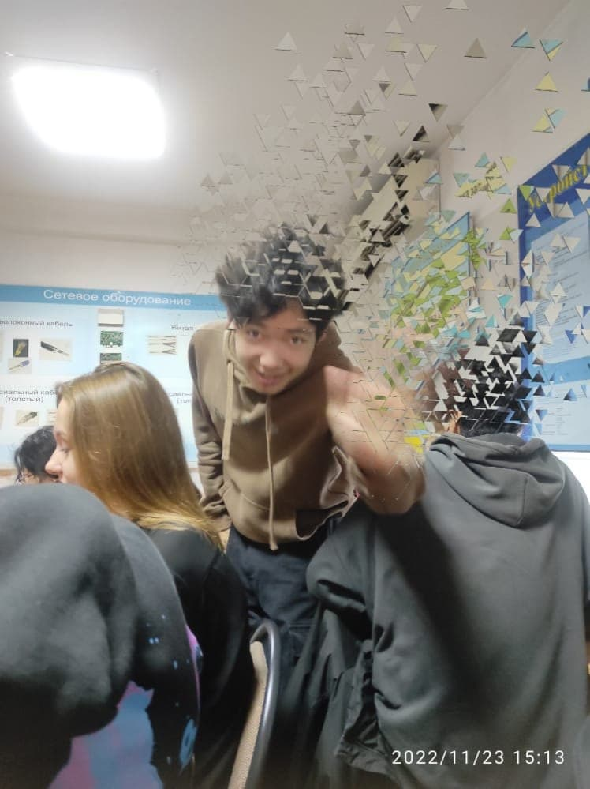

Перешел по ссылке, выполнил задание, сохранил проект.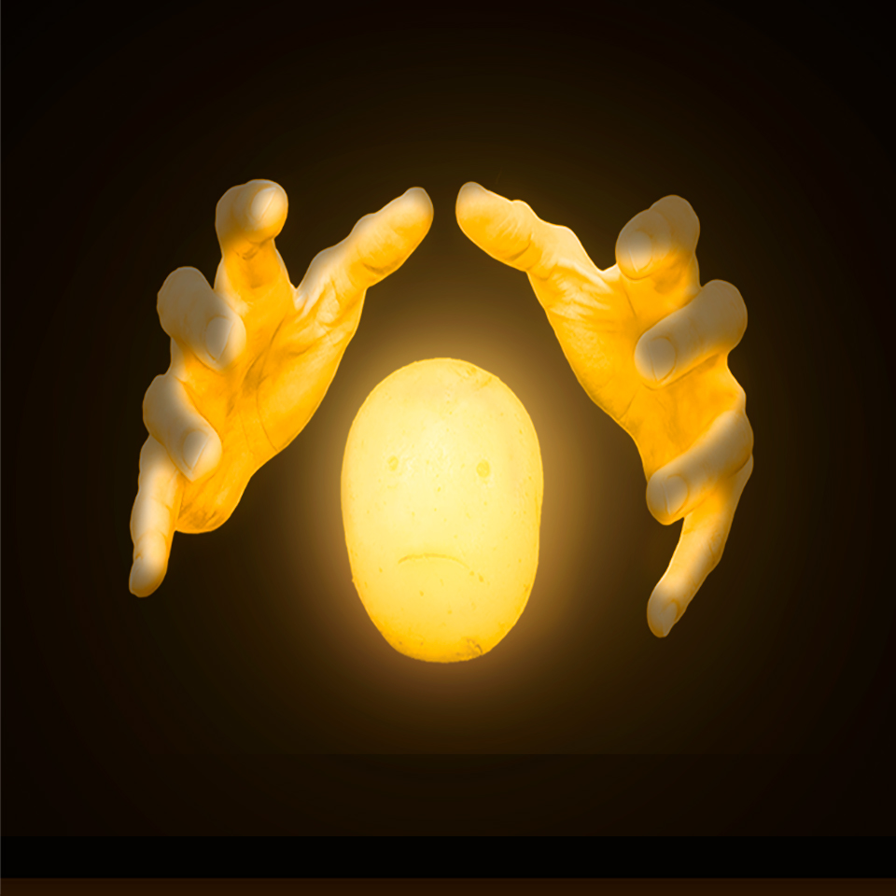

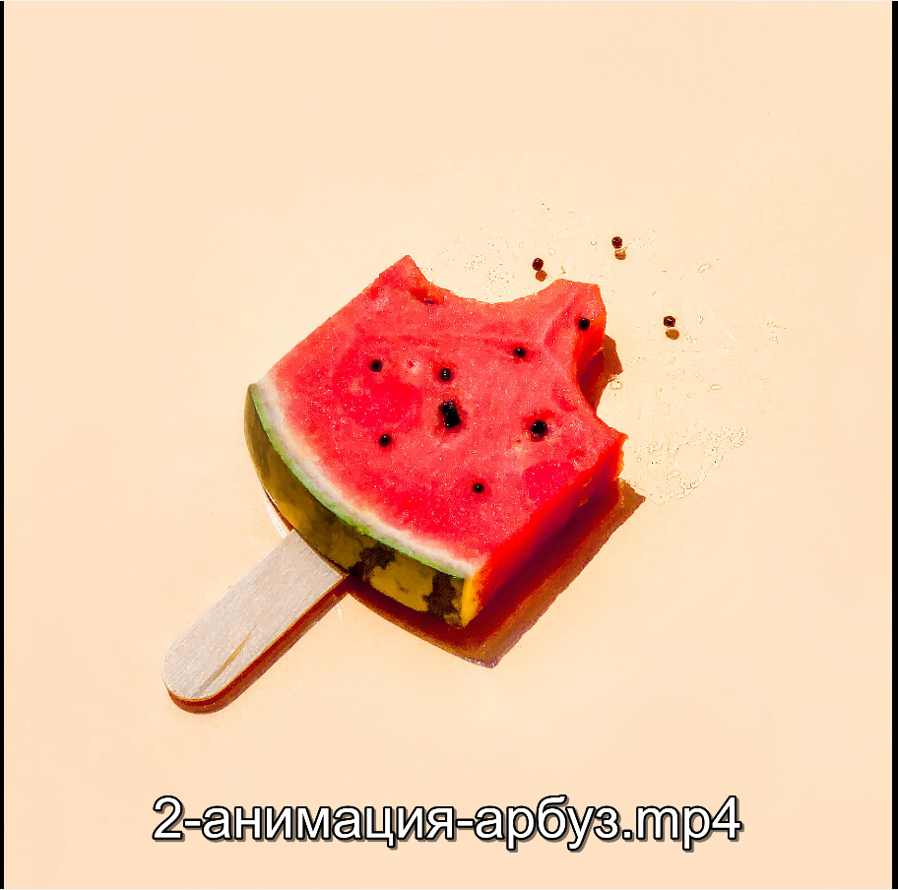

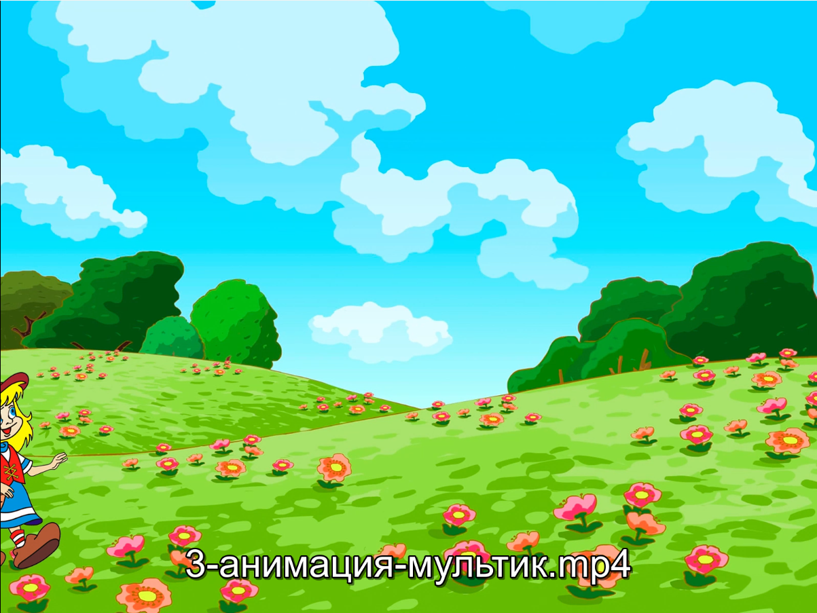

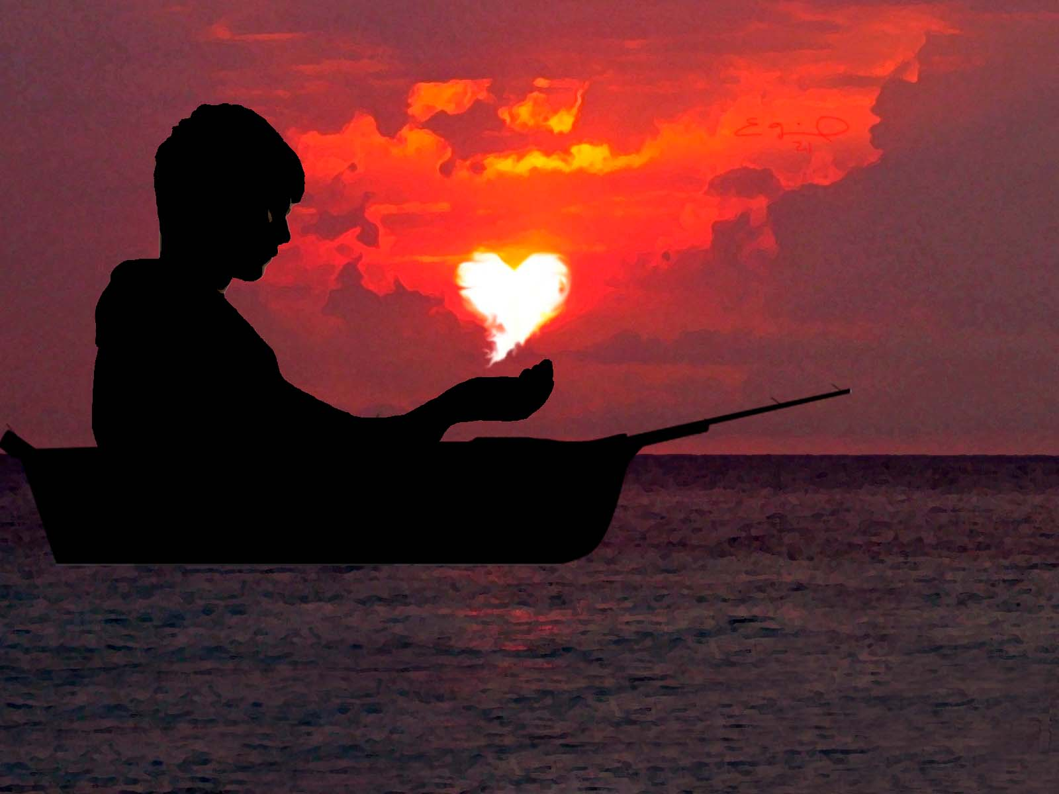

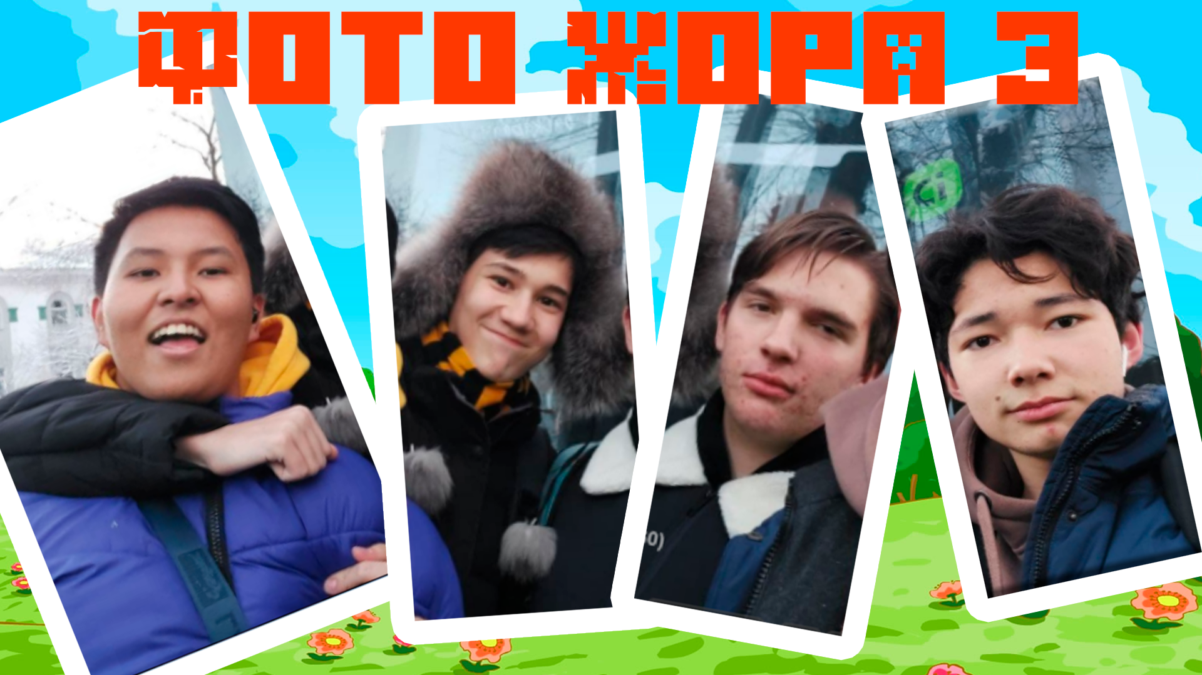

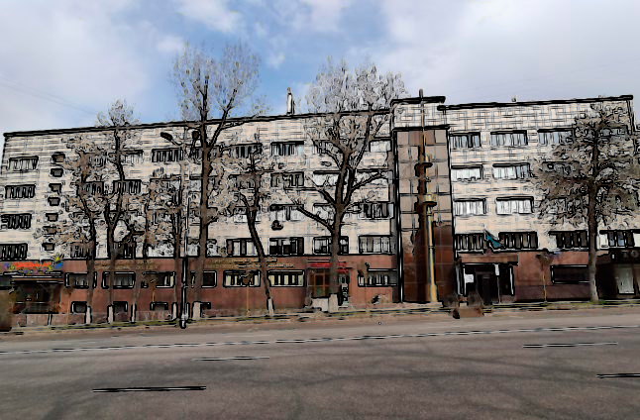

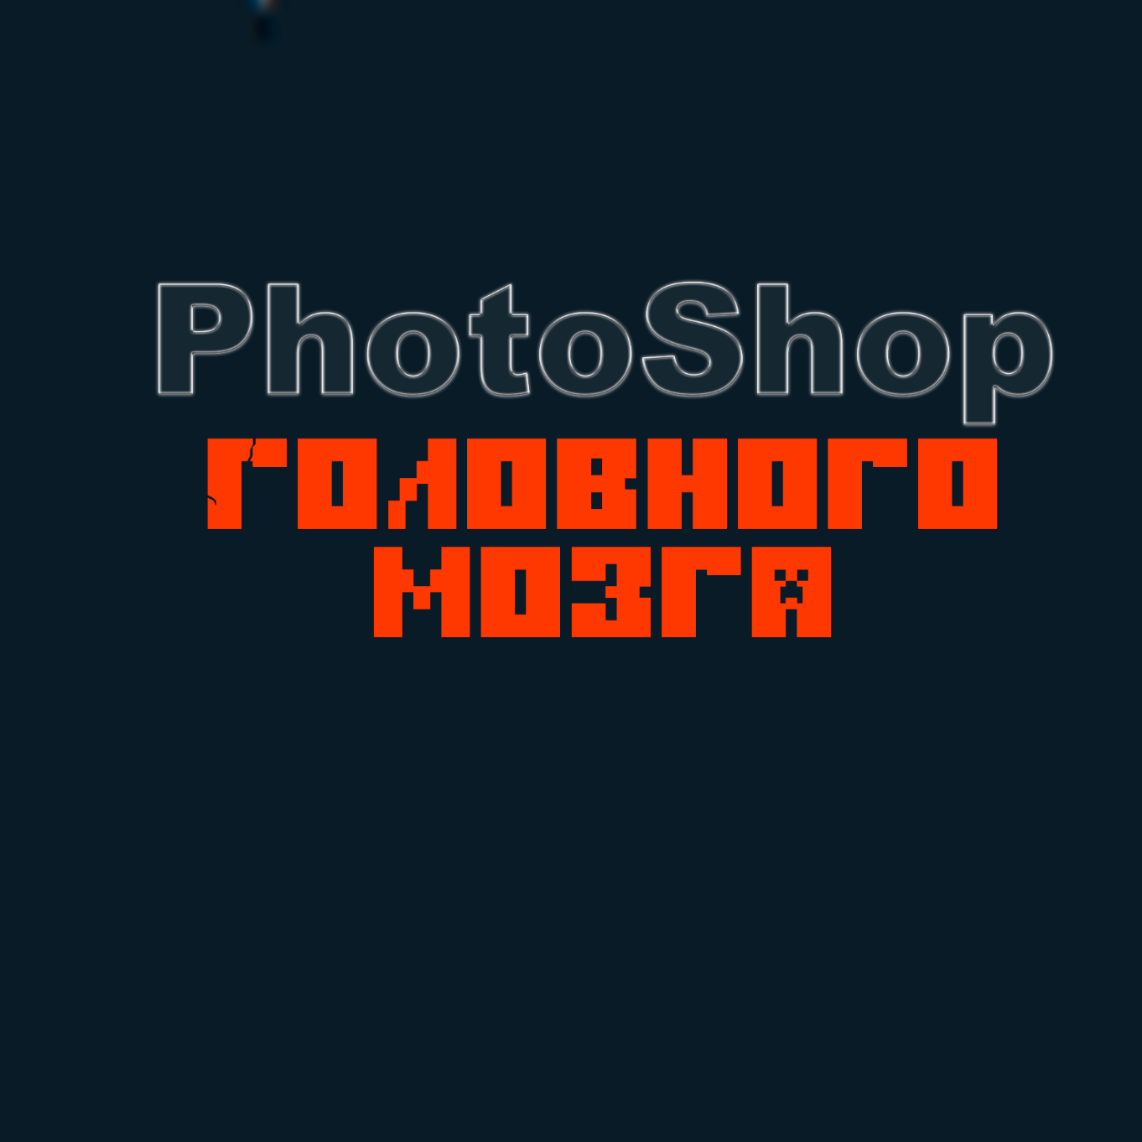

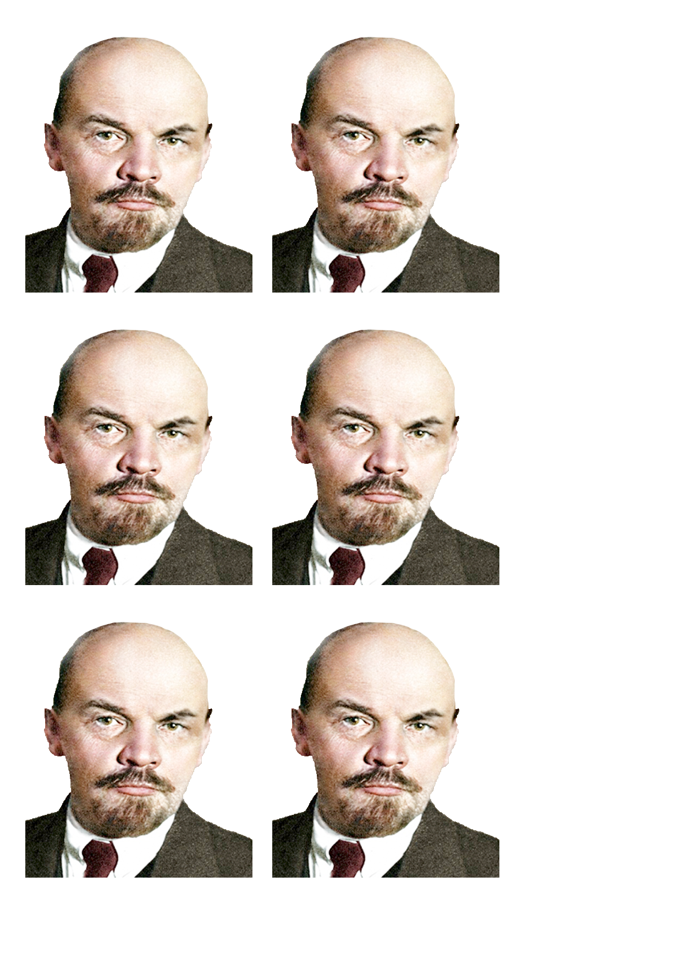

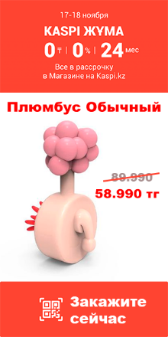



1. Выбрал изображение

2. Перенёс изображение  в фотошоп

3. Выделил персонажа и создал слой и сделал маску нажав alt

4. Создал ещё слой с персонажем и маску без alt

5. С помощью ласо выделил персонажа из изображение  и использовал заливку.

6. Выбрал слой где использовал маску с alt и в меню выбрал фильтр  а там выбрал пластика .

7. Размазал фото как нужно .

8. Использовал кисти .